Программа по приобщению детей к чтению «Библиотечные переменки».
Актуальность, новизна, социальная значимость проекта
Школьная перемена является неотъемлемой частью образовательного процесса. Самое любимое время для ребят, время отдыха между уроками, когда учащиеся могут свободно провести время, каждый может выбрать занятие по душе.
«Современные дети не любят читать!» - сегодня актуально. Многие ссылаются на нехватку времени для чтения. Распространение электронных средств массовых коммуникаций привело к тому, что взрослые теряют навык чтения, а дети не приобретают его. Дети не знают, что им читать, где брать книги, как их выбирать. Тем самым лишают себя духовной пищи. Повышение значимости книги позволяет формировать грамотного, компетентного читателя, у которого есть привычка к чтению, который знаком с книгой, умеет самостоятельно выбрать книгу для себя, потрудиться, читая книгу. Тогда можно говорить о читательской активности.
Конечно, невозможно все перемены читать книги в школьной библиотеке, но использовать его с пользой и интересно может каждый. Возможно это тогда, когда библиотека - территория культуры и общения.
Данная программа направлена на развитие у читателей школьной библиотеки познавательной активности, в процессе использования книги для ответов на вопросы; знакомства с книжным фондом. На привлечения новых посетителей, используя для этого перемены в процессе учебного дня. Программа не имеет временных границ. Могут меняться темы и даты. Но школьные переменки остаются.
Цель: повышение значимости книги и читательской активности.
Задачи:
- Развивать в читателе – ребёнке познавательную активность, умение использовать книги для ответов на вопросы.
- Создавать условия для всех учащихся интересно и с пользой проводить время на переменах, чтобы библиотека стала территорией культуры и общения.
- Знакомить читателей с книгами библиотечного фонда.
- Привлечь новых читателей в школьную библиотеку.

Содержание проекта
Сегодня библиотека нужна не только для чтения, она может быть местом творческого общения.
Как правило, именно внеклассное мероприятие обеспечивает всестороннее и гармоническое развитие школьников. Читая книги, подбирая иллюстрации, слушая музыку, мы открываем новые страницы.
Исходя из этого разработана программа «Библиотечные переменки». Она направлена на стимулирование чтения и развитие активной читательской общности обучающихся. На создание условий для всех учащихся интересно и с пользой проводить время на переменах, выйдя за рамки учебного процесса. Формы проведения могут быть разнообразными: литературный квест, викторина, мастер класс, творческие мастерские, книжкина больница.
Библиопеременки позволяют приобщить к участию детей разного возраста. Чаще даже нет объявления, что в данный день в библиотеке проходит викторина на конкретную тему. Приходят посетители и становятся участниками. Потом рассказывают об этом своим одноклассникам и на следующих переменах участников становиться больше.
Для педагога-библиотекаря главной задачей является возможность через игровую деятельность привлечь детей к книге или хотя бы к посещению библиотеки.
Плюсы данной программы в том, что в школьной жизни перемены это свободное время от учебного процесса и в ненавязчивой форме можно заниматься развитием и воспитанием детей. Разнообразие тем даёт возможность каждому выбрать по своему интересу. Материал для викторин и игр библиотекарь может использовать из года в год. Конечно, всегда добавляется новый материал, но это только увеличивает количество интересного материала по данной теме. С другой стороны «повторение – мать учения».
Участие в Библиопеременках не требует предварительной подготовки для участников. Получается, что школьная переменка в 10-15 минут может стать для участника достижением цели. Пусть маленькой, но своей победы. И помощницей ему в этом является книга.

Проводим перемены с пользой!
Один из интересных методов приобщения к чтению – библиотечные перемены. Перемена в библиотеке – это свободное время, которое дети могут провести информативно, познавательно и ярко.
На переменах в библиотеке нашей гимназии всегда весело и интересно! Ученики всех классов стремятся поучаствовать в «Занимательных переменах». Что же интересное привлекает ребят? Занимательные настольные игры: шашки, домино, дублик, русское лото, благодаря которым можно играть и получать удовольствие. Только звонок на урок может «оторвать» ребят от этого увлекательного занятия.

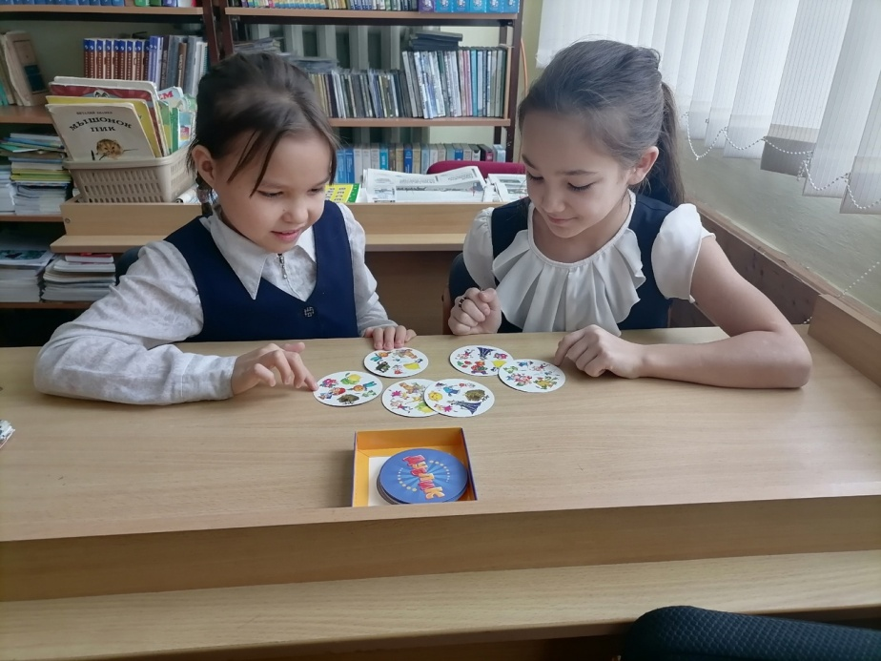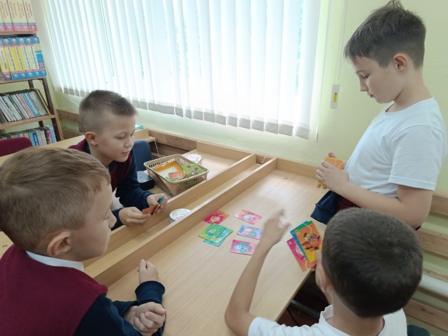

На библиотечных переменах наши активисты готовят кукольный театр для наших читателей. Читают по ролям, репетируют. Задача нашего кукольного театра состоит в привитии любви к книге, к общечеловеческим ценностям театрального искусства, развитие воображения, фантазии и творческих способностей. Наш кукольный театр воспитывает такие важные черты, как любовь к своей Родине, своему краю, бережное отношение к природе, к искусству, культуре.

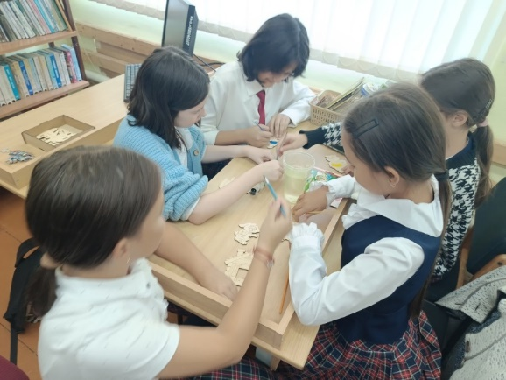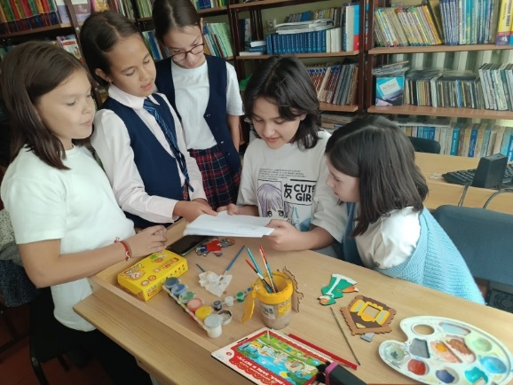

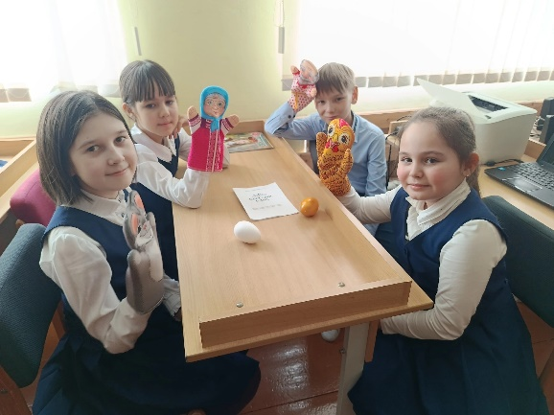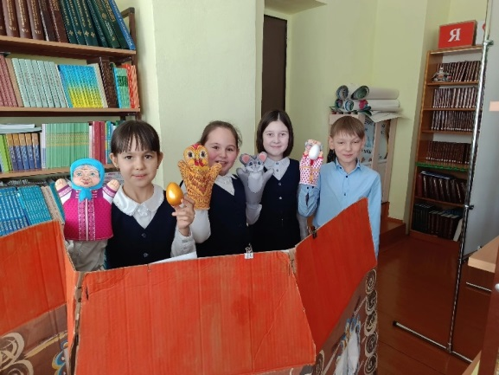

Также на библиопеременах проводятся такие занятия как, викторина, беседа, громкие чтения. Тут на помочь приходит актив библиотеки. Учащиеся из актива библиотеки гимназии помогают в подготовке и проведении таких переменок. Перемена, это небольшой промежуток времени. Поэтому задание для выполнения должны быть короткими. Но участие можно продолжить и на следующих переменах в течении учебного дня. Литературу подбираем из фонда библиотеки. И вопросы для викторин и игр формируются так, чтобы участнику необходимо было воспользоваться книгой. Найти на выставке нужную книгу, воспользоваться иллюстрацией из книги, по прочитанному отрывку назвать автора и название книги.
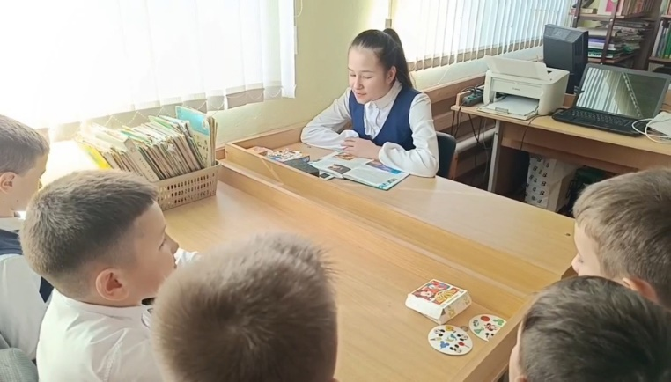

Ребята с большим желанием приходят в библиотеку на такие мероприятия, как творческие мастерские, книжкина больница, мастер классы. С ребятами делаем закладки для наших книг, изготавливаем стилизованные украшения, талисманы добра для участников СВО. Такие занятия – это прекрасное средство развития творчества, умственных способностей, эстетического вкуса, а также конструкторского мышления детей.
В библиотеке регулярно проходит акция по ремонту книг «Книжкина больница». Помочь провести мелкий ремонт книг приходит любой желающий. Такие занятия направлены на решение следующих основных задач: привитие практических навыков восстановления поврежденной книги, формирование у читателей отношение к книге как к «живой», учит уметь её чувствовать, беречь и дорожить ею.

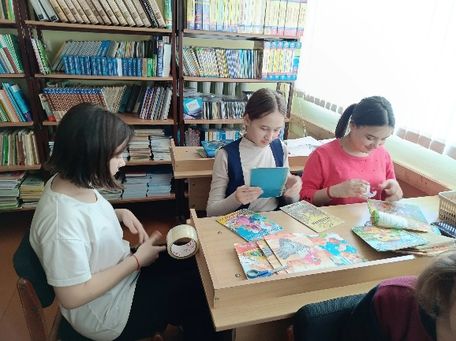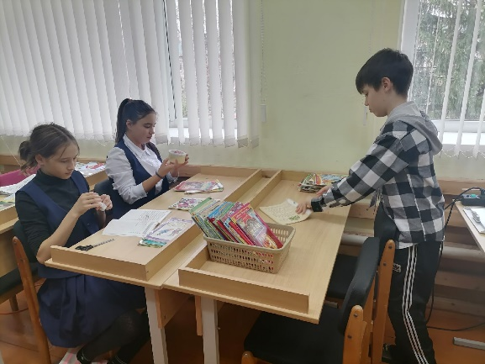

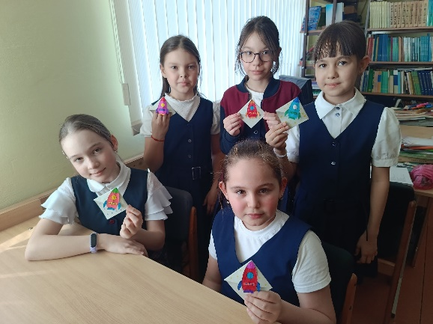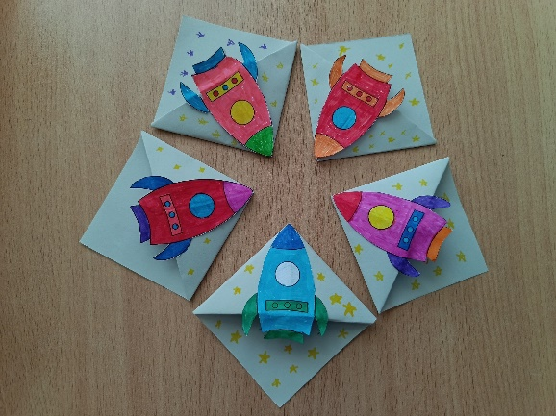

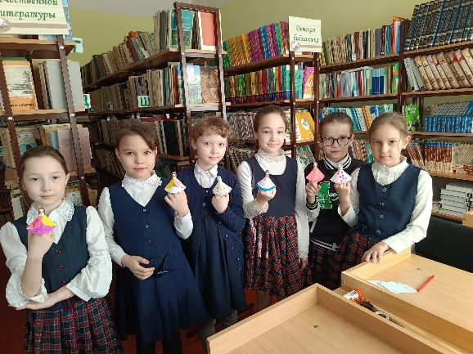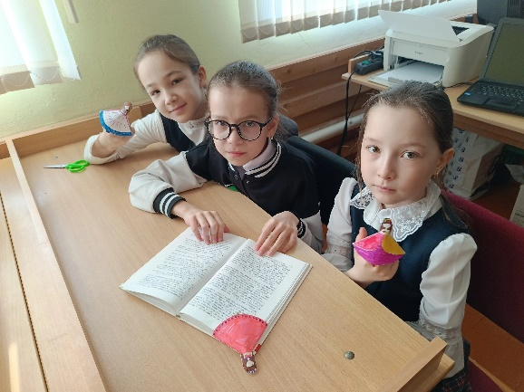

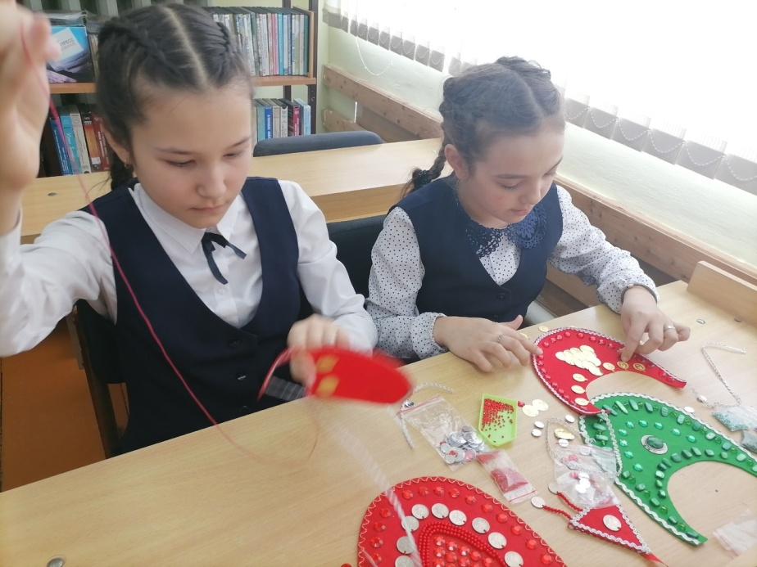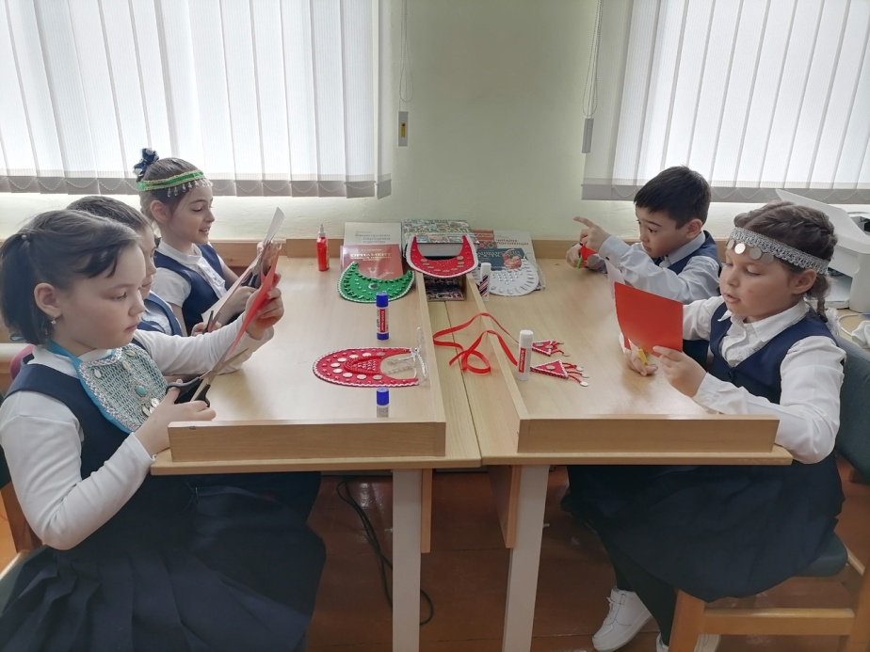

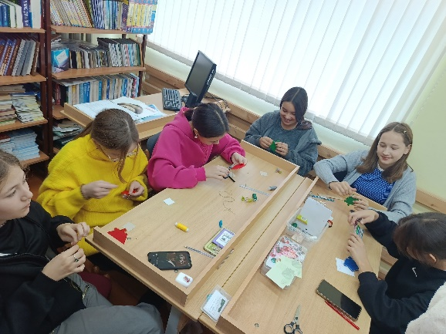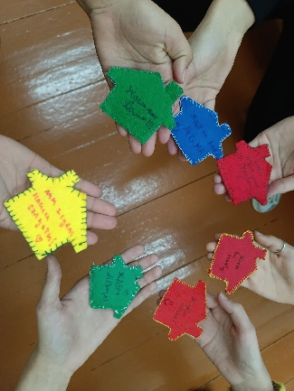

С нашими активными читателями на переменах готовимся к различным конкурсам, где становимся победителями и призёрами. Это такие конкурсы как, «Читающие дети, читающие родители», «Самый талантливый читатель», «Мустаевские чтения», «Бикбаевские чтения» и т.д.

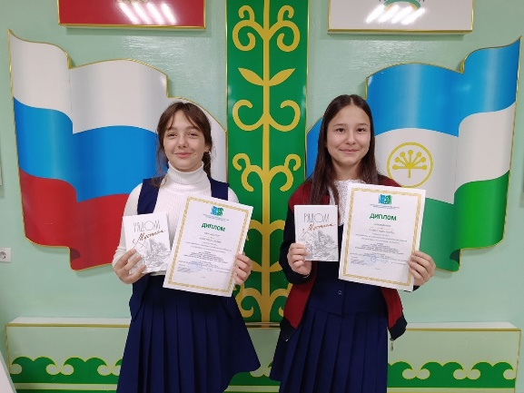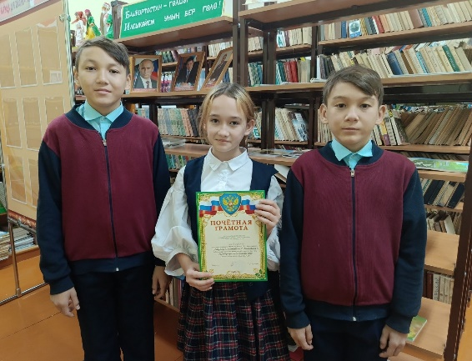

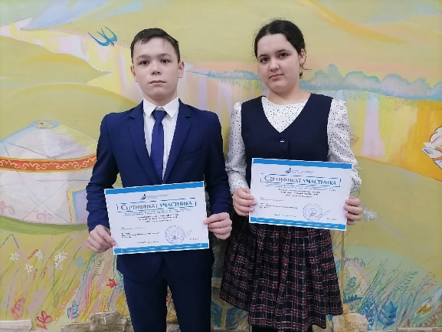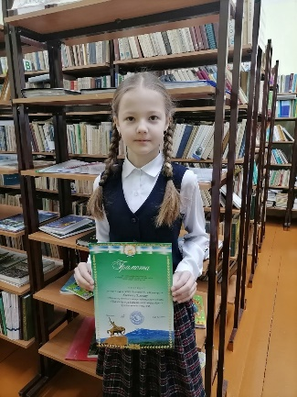

Участвуем в таких акциях как «Подари книгу библиотеке гимназии», «Книгу Донбассу», «Книжное ГТО», «Перемена с книгой», «Читаем с мамой» и т.д. Каждый год в конце года проводим акции «Самый читающий класс» и «Читатель года».
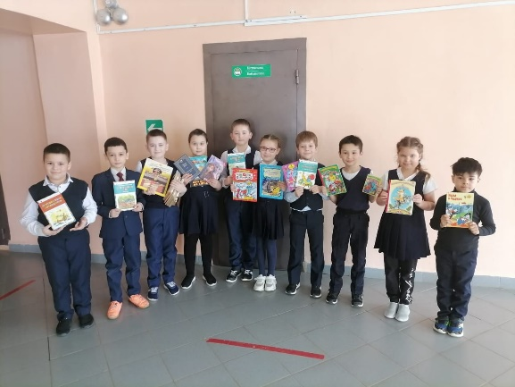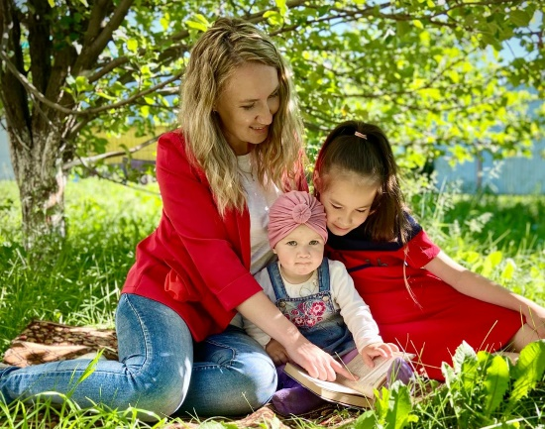

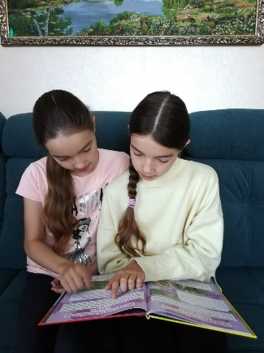

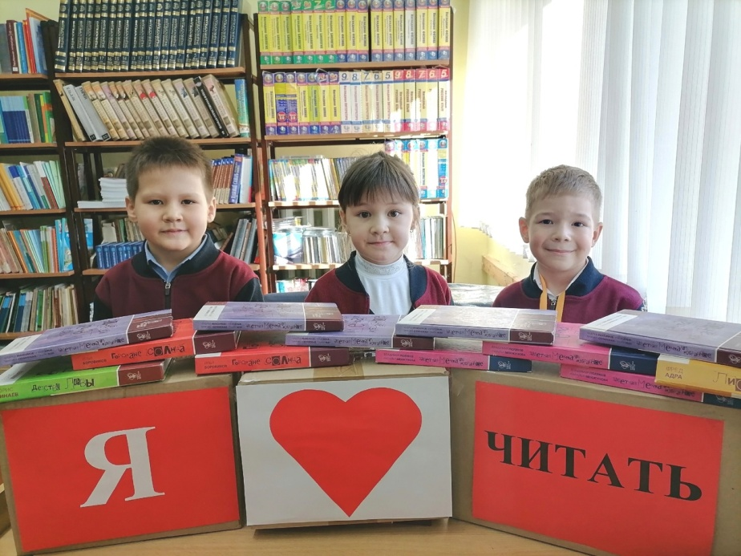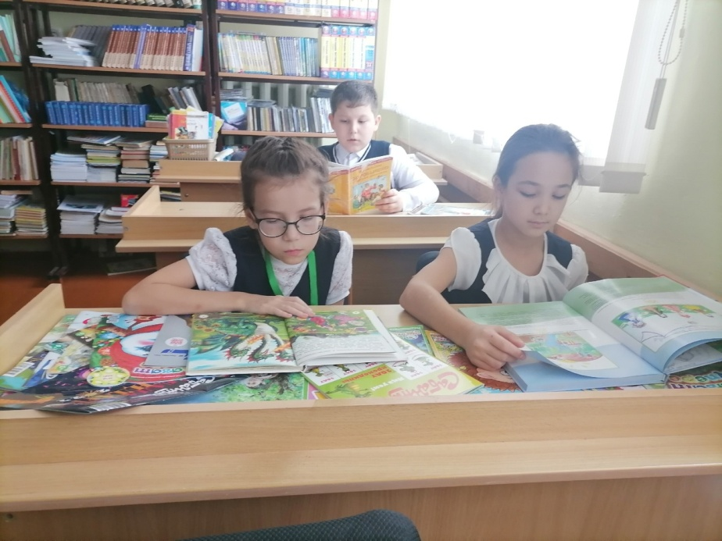

Программа библионедели.
Библиоперемены, посвященные всероссийской недели детской и юношеской книги.
Понедельник | - Зал полезных развлечений «Сегодня, завтра и сейчас читальный зал открыт для вас»  - Громкие чтения «Обо всём на свете»  - Парад сказочных героев (выставка рисунков)
Вторник | - Поиграем – угадаем «Не оставляй загадку без отгадки, вопрос без ответа»  - Сказочная библиоперемена (постановка кукольного театра активом библиотеки)  - «Подарок для моей любимой книги» (изготовление закладки)
Среда | - «Как хорошо уметь читать» (сказочная викторина)  - Книжное ГТО  - Книге новую жизнь (книжкина больница)
Четверг | Фотоакции: «Перемена с книгой», «Селфи с любимой книгой»
Пятница | Итоги недели детской и юношеской книги

Заключение
Учащиеся нашей гимназии любят библиотечные переменки. Интерес усиливает общая обстановка радости и праздника. Есть завсегдатаи библиотечных переменок. В конце учебного года они награждаются, как постоянные участники.
Библиопеременки очень удобная форма работы с читателем. Особенно для привлечения новых посетителей библиотеки гимназии. Сегодня дети, по разным причинам, с неохотой задерживаются после уроков. А перемены в процессе учебного дня. К тому же не нужно заранее готовиться к участию в мероприятии. Да ещё можно получить приз.
Очень интересная форма работы и для самого педагога-библиотекаря. Постоянно освежаются знания книжного фонда, так как основой библиопеременки является книга. Живое общение с читателями. Можно лучше понять их интересы в выборе книги.

